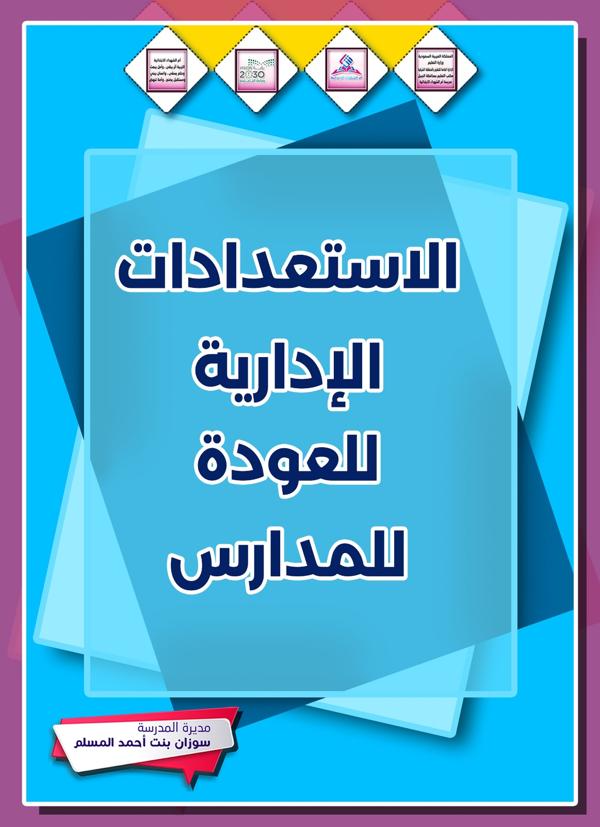
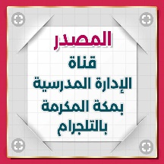
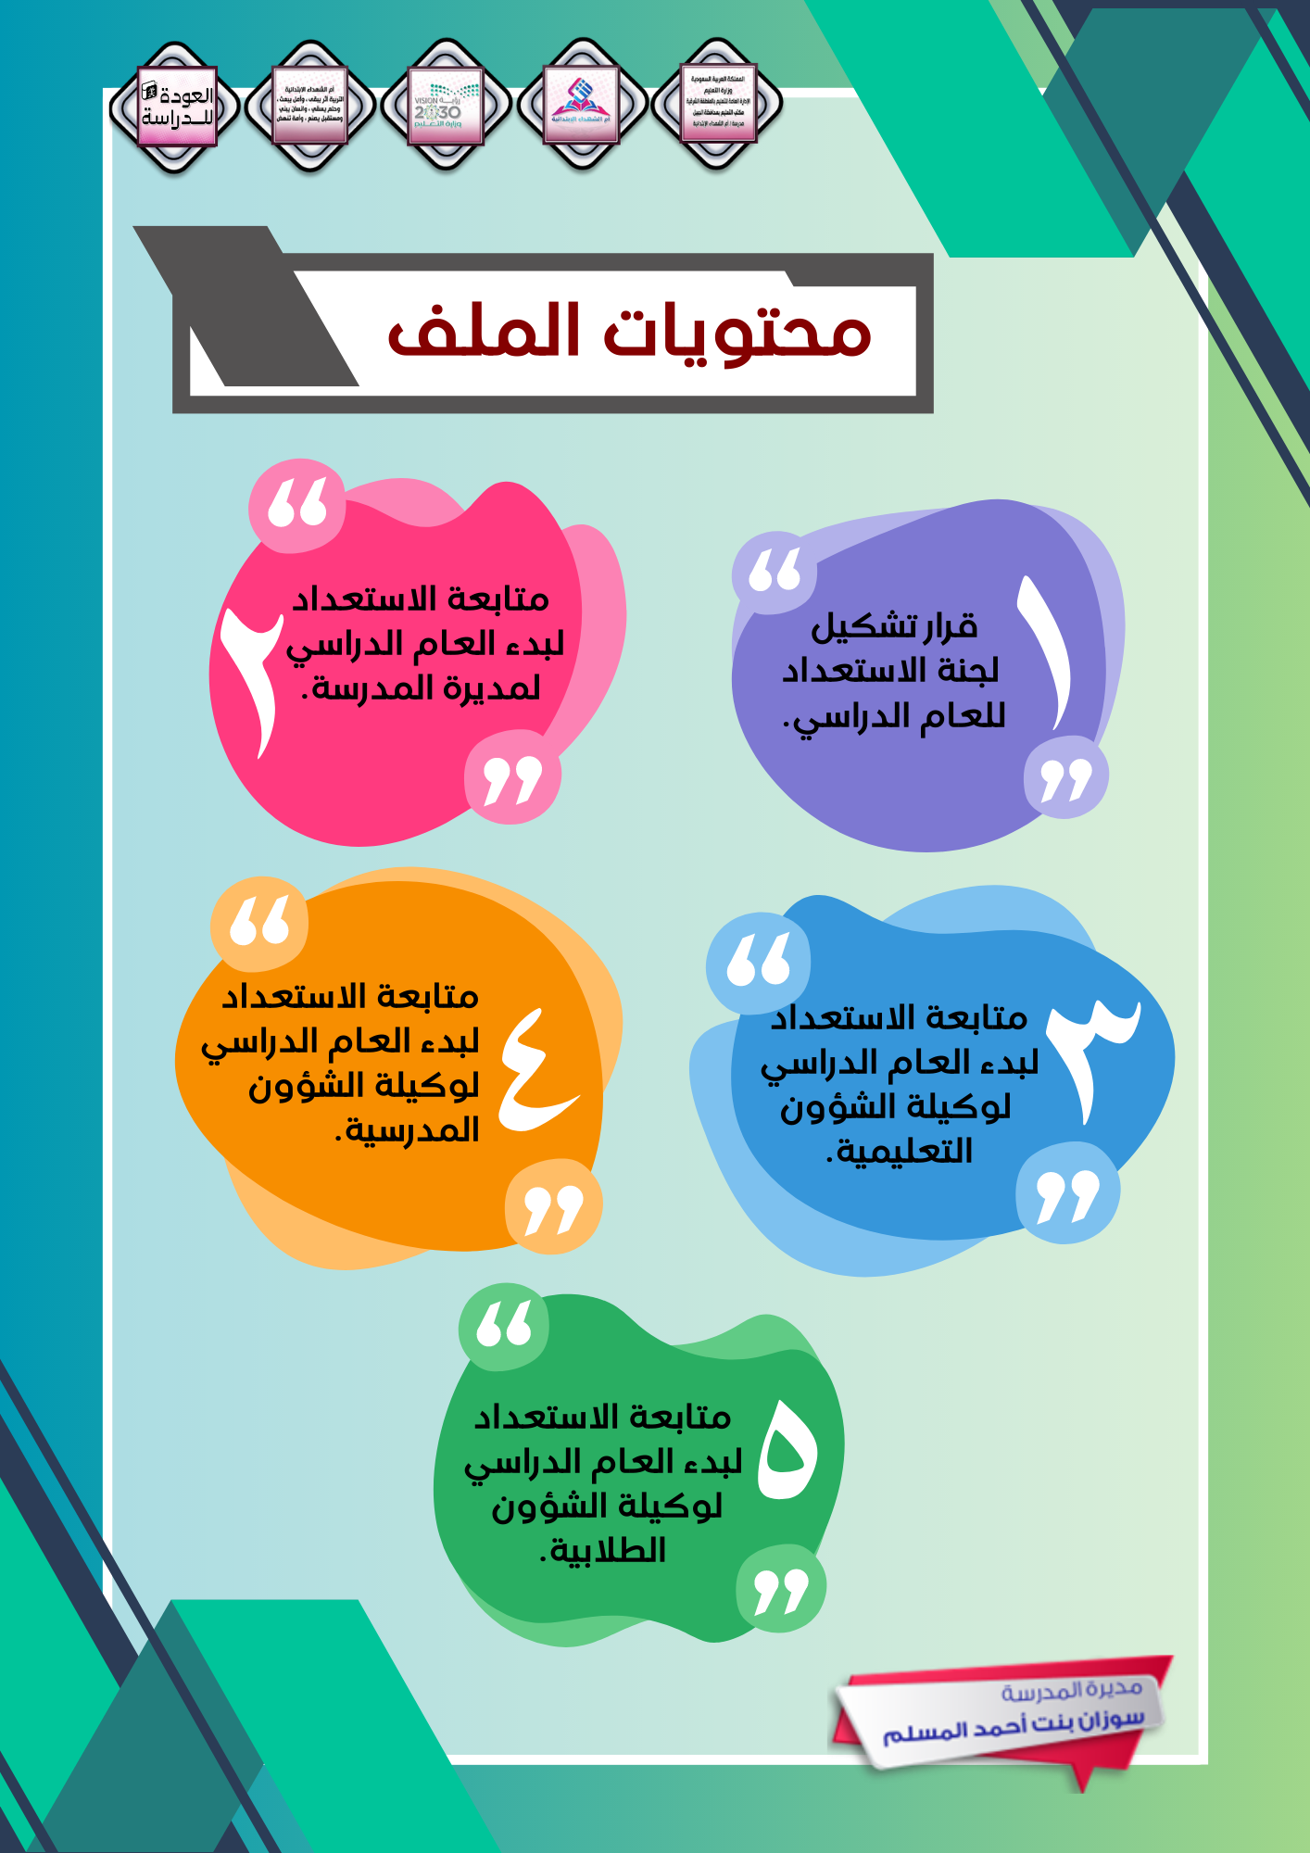

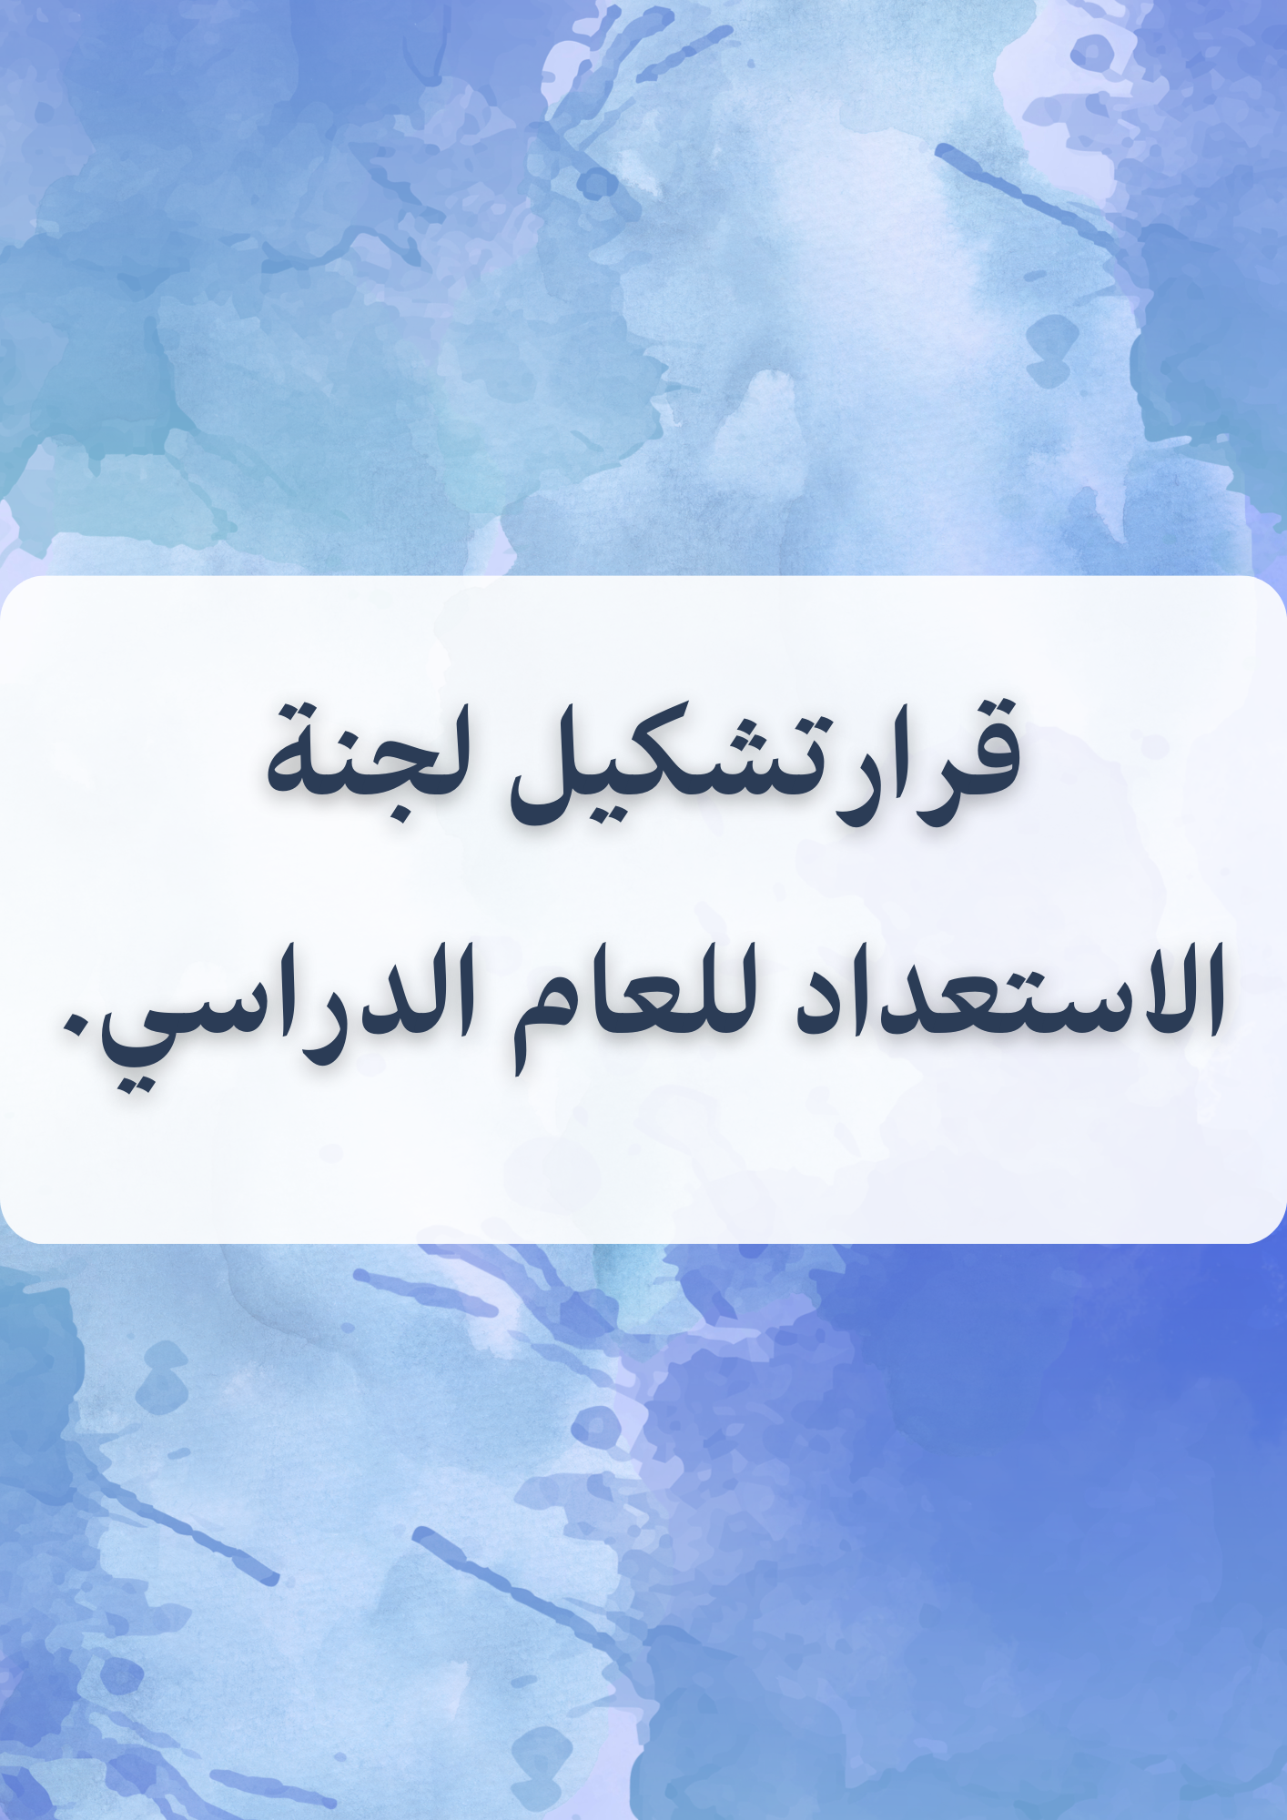

قرار تشكيل لجنة الاستعداد للعام الدراسي: ....14هـ

استنادًا لما ورد في الدليل التنظيمي للتعليم العام رقم :٤٣٠٠٠٢١٣٥١ وتاريخ : 04/ 01 /1443ه فقد تقرر تشكيل لجنة متابعة الاستعداد لبدء العام الدراسي:.......14ه

م | الاسم | المسمى الوظيفي | التوقيع | ملاحظات
1 |  | مديرة المدرسة
2 |  | وكيلة الشؤون التعليمية
3 |  | وكيلة شؤون الطالبات
4 |  | وكيلة الشؤون المدرسية

متابعة الاستعداد لمديرة المدرسة
الاستعداد لبدء العام الدراسي

العملية | المكلفات |  | الإجراء | مؤشر الأداء |  |  | الملاحظة على العنصر
 | المتابعة | التنفيذ |  | عال | متوسط | ضعيف
الاستعداد | مديرة المدرسة |  | استقبال الهيئة الإدارية والتعليمية.
 |  |  | الإشراف على تهيئة وتنظيم وتجهيز مرافق المدرسة.
التكليفات  الإدارية |  | السكرتيرة | توزيع المهام والواجبات على منسوبات المدرسة.
اصدار التكاليف اللازمة لإنجاز أعمالهن. وفق الدليل التنظيمي 1442ه.
ودليل الاستثمار الأمثل لشاغلات الوظائف التعليمية للعام 1445ه.
 |  |  | اعتماد اللجان والفرق المدرسية وفق الدليل التنظيمي للعام 1442ه.
 |  |  | تكليف لجنة التعليم عن بُعد.
الميزانية التشغيلية ( 4) |  | م.م | تزويد فريق الصندوق المدرسي بإشعار الميزانية التشغيلية المعتمدة للمدرسة وبنود صرفها.
 |  |  | التعميم على الجهات المعنية في المدرسة ببنود الميزانية بتحديد المتطلبات و المستلزمات.
 |  | و.م | تحديد احتياجات المدرسة من متطلبات و مستلزمات النظافة و الصيانة الطارئة.
 |  | و.ت | تحديد الاحتياجات و المستلزمات التعليمية و التدريبية و تقديمها إلى فريق الصندوق المدرسي.
 |  | و.ط | تحديد متطلبات القبول و التسجيل و النشاط الطلابي و تقديمها لفريق الصندوق المدرسي.
 |  | فريق الصندوق | مراجعة الوثائق و المستندات و التأكد من مطابقتها للبنود.
 |  |  | وضع خطة زمنية للصرف في بداية العام الدراسي وفقًا لأوعية الصرف ووفقًا للأنظمة المعتمدة.
الاتصالات الإدارية  (6) |  | السكرتيرة | الاطلاع ومراجعة المراسلات الواردة إلى المدرسة وتوجيهها إلى الجهة المعنية داخل المدرسة.
 |  |  | اطلاع الموظفات على آخر الإصدارات من الأدلة واللوائح.
دعم وتطوير الهيئة التعليمية (20) |  | وكيلة الشؤون التعليمية | القيام بوضع خطة سنوية للزيارات الصفية للمعلمات وفقًا للنموذج رقم (م.م.ع.ن-03-01)  بحيث لا تقل عن زيارتين لكل معلمة في السنة الدراسية.
 |  |  | وضع خطة فصلية للزيارات الصفية للمعلمات بحيث تغطي الخطة عدة زيارات أسبوعية حسب عدد المعلمات.
اللجنة الإدارية |  | عضوات اللجنة | اجتماع عضوات اللجنة.
 |  |  | مناقشة الاستعداد المدرسي للعام القادم.
 |  |  | إقرار احتياجات المدرسة من الموارد (البشرية والمادية) ومتابعة توفيرها.
 |  |  | إقرار الأنشطة والفعاليات السنوية للمدرسة.
لجنة التميز |  | عضوات اللجنة | اجتماع عضوات اللجنة.
 |  |  | إعداد الخطة التشغيلية للمدرسة.
 |  |  | اعداد استطلاعات قياس رضا المستفيدات من خدمات المدرسة.
التحصيل الدراسي |  | عضوات اللجنة | اجتماع عضوات اللجنة.
 |  |  | إعداد خطة لاختبارات الدور الثاني ومتابعة تفعيلها .
 |  |  | إعداد قياس رضا أولياء الأمور عن التحصيل الدراسي ونتائجه.
لجنة التعليم عن بُعد |  | عضوات اللجنة | اجتماع عضوات اللجنة.
 |  |  | التحقق من جاهزية المنصات المعتمدة بالجداول المدرسية الداعمة لتقديم التعليم عن بُعد وضبط إعداداتها وفقًا للتعاميم المنظمة لذلك.
 |  |  | التحقق من ضبط حسابات المستفيدات على المنصات التعليمية.
 |  |  | التأكد من تفعيل المعلمات والطالبات للمنصة التعليمية المعتمدة بشكل شامل لكافة جوانب العملية التعليمية.
 |  | مسجلة المعلومات | دعم المعلمات ومعالجة التحديات التي تواجههم.
 |  |  | الاطلاع على التحضير الإلكتروني للمعلمات وتقديم التغذية الراجعة المناسبة.
 |  |  | الاطلاع على أساليب وأدوات التقويم المنفذة من قبل المعلمات.
نظام نور |  |  | ربط المعلمات بمشرفات التخصص.
 |  |  | اسناد الصلاحيات لوكيلات المدرسة.

تابع متابعة الاستعداد لمديرة المدرسة
الاستعداد لبدء العام الدراسي

العملية | المكلفات |  | الإجراء | مؤشر الأداء |  | أسباب عدم التنفيذ
 | المتابعة | التنفيذ |  | نفذ | لم ينفذ
إدارة المدرسة | مديرة المدرسة | ملفات مديرة المدرسة | تسيير الميزانية التشغيلية.
 |  |  | تنظيم الاتصالات الإدارية.
 |  |  | دعم وتطوير أداء الهيئة التعليمية.
 |  |  | قياس اتجاهات المتعلمات نحو المدرسة.
 |  |  | تقويم الأداء الوظيفي.
 |  |  | التكليفات الإدارية.
 |  |  | صلاحيات مديرة المدرسة.
 |  |  | قضايا شاغلات الوظائف التعليمية.
الشؤون التعليمية |  | ملفات وكيلة الشؤون التعليمية | ملف الجداول المدرسية.
 |  |  | (تصميم الدروس) الخطة الفصلية لتوزيع المادة الدراسية.
 |  |  | رعاية ذوي الاحتياجات الخاصة.
 |  |  | رعاية الطالبات الموهوبات.
 |  |  | التقويم والاختبارات.
 |  |  | ملف مجتمعات التعلم المهنية.
 |  |  | ملف التحصيل الدراسي.
 |  |  | ملف منصة مدرستي.
شؤون الطالبات |  | ملفات وكيلة شؤون الطالبات | القبول والتسجيل.
 |  |  | الكتب المدرسية.
 |  |  | متابعة تأخر وغياب الطالبات.
 |  |  | التوجيه الطلابي.
 |  |  | مكافآت وإعانات الطالبات.
 |  |  | النشاط الطلابي.
 |  |  | الموجهة الصحية.
الشؤون المدرسية |  | ملفات وكيلة الشؤون المدرسية | تشغيل المقصف المدرسي.
 |  |  | متابعة العمل الرسمي لمنسوبات المدرسة.
 |  |  | الصيانة والنظافة.
 |  |  | النقل المدرسي.
 |  |  | الأمن والسلامة المدرسية.
 |  |  | العهد والمستودع.
 |  |  | مركز مصادر التعليم.
 |  |  | المختبرات والمعامل.

متابعة الاستعداد لوكيلة الشؤون التعليمية
الاستعداد لبدء العام الدراسي

العملية | المكلفات |  | الإجراء | مؤشر الأداء |  |  | الملاحظة على العنصر
 | المتابعة | التنفيذ |  | عال | متوسط | ضعيف
إعداد الجداول ( 2) | وكيلة الشؤون التعليمية | المعلمات | اعداد الجداول الدراسية وفق الخطط الدراسية المطورة  (الإصدار الثالث) للعام الدراسي 1445هـ.
 |  |  | إعداد سجل توزيع حصص الانتظار وفق نموذج ( و.ت.ع.ن-01-01) .
 |  |  | اعداد جدول الإشراف وفقًا للنموذج ( و.ت.ع.ن-01-02 ) .
 |  |  | اعداد جدول المناوبة اليومية وفقًا للنموذج ( و.ت.ع.ن-01-02 ) .
دعم وتطوير الهيئة التعليمية (20) |  |  | وضع خطة فصلية للزيارات الصفية وفقًا للنموذج (م.م.ع.ن-03-01) .
 |  |  | اعداد ملف مجتمعات التعلم المهنية.
الموهوبين  (14) |  | منسقة الموهوبات | حصر الطالبات الموهوبات في بداية كل عام دراسي بالتعاون مع المعلمات والموجهة الطلابية.
 |  |  | تجهيز الملفات والسجلات الخاصة بالطالبات الموهوبات.
 |  |  | إعداد خطة خاصة لرعاية الموهوبات في المدرسة كل فصل على حدة.
الاحتياجات الخاصة (15) |  | معلمة التربية الخاصة | الإشراف على تهيئة وتنظيم وتجهيز مرافق المدرسة قبل وأثناء الدراسة في المواعيد المحددة.
 |  |  | حصر الطالبات ذوي الاحتياجات الخاصة في بداية كل عام دراسي بالتعاون مع المعلمات والموجهة الطلابية.
 |  |  | تجهيز الملفات والسجلات الخاصة بالطالبات ذوي الاحتياجات الخاصة.
 |  |  | إعداد خطة تربوية فردية تتواءم مع خصائص واحتياج كل طالبة من ذوي الإعاقة .
تصميم التدريس  (19) |  | المعلمات | حصر الخطة الفصلية لتوزيع المادة الدراسية وفقاً للنموذج (و.ت.ع.ن-02-01) .
. التقويم والاختبارات  (23) |  | لجان الاختبارات الفرعية | تحديد المواد المستهدفة للدور الثاني.
 |  |  | إعداد جدول اختبارات الدور الثاني.
 |  |  | تجهيز نماذج الاختبارات والبديلة.
 |  |  | مراقبة اللجان والتصحيح والرصد وإخراج النتائج.
التحصيل الدراسي |  | لجنة التحصيل الدراسي | اجتماع أعضاء اللجنة.
 |  |  | ودراسة نتائج الطالبات للعام الدراسي السابق من جميع الجوانب، واعداد التقارير اللازمة.
الإرشاد الأكاديمي |  | للمرحلة الثانوية | تدقيق قوائم إسناد الطالبات على المرشدات الأكاديميات ورفعها لمديرة المدرسة لاعتمادها.
 |  |  | تهيئة مقرات الإرشاد الأكاديمي بما يناسبها من مستلزمات تنفيذ الاجتماعات الفردية والجماعية مع الطالبات.
 |  |  | إعداد جداول المرشدات الأكاديميات وتوزيعهم على المقرات.
نظام نور |  | مسجلة المعلومات | اسناد العلاقات التدريسية للمعلمات.
 |  |  | نشر جدول الحصص المدرسية.
منصة مدرستي |  |  | إعداد جدول الحصص المدرسية.
 |  | المعلمات | اعداد ونشر الجداول المدرسية.
 |  |  | متابعة ودعم المعلمات في تفعيل المنصة التعليمية المعتمدة واستثمار البث التلفزيوني والرقمي فيدعم التعليم.
 |  |  | الاطلاع على التحضير الإلكتروني وأساليب وأدوات التقويم المنفذة من المعلمات.

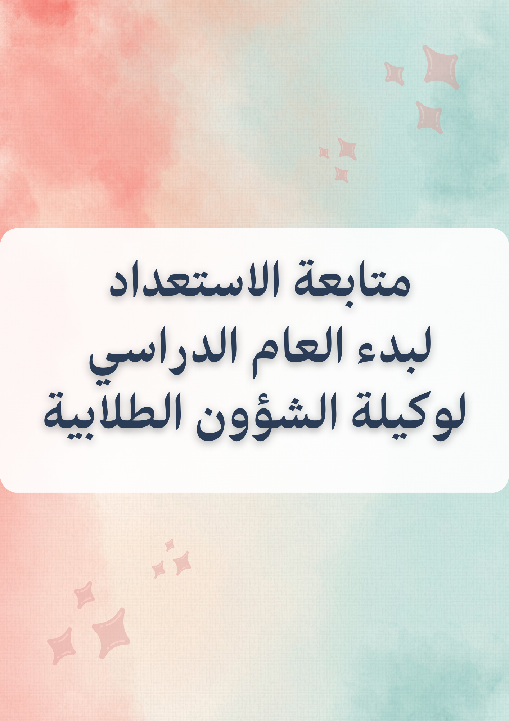

متابعة الاستعداد لوكيلة الشؤون الطلابية
الاستعداد لبدء العام الدراسي

العملية | المكلفات |  | الإجراء | مؤشر الأداء |  |  | الملاحظة على العنصر
 | المتابعة | التنفيذ |  | عال | متوسط | ضعيف
القبول والتسجيل ( 1) | وكيلة شؤون الطالبات | المساعدة الإدارية | تحديد الاجراءات المتبعة في القبول وتسجيل الطالبات في المدرسة . وانتقالهن من مرحلة  إلى اُخرى من وإلى المدرسة والتحويل إلى مراكز محو الأمية أو إلى المدارس الليلية أو الانتساب.
 |  |  | تسهيل قبول الطالبات. حسب ميزانية المدرسة , واستكمال الإجراءات النظامية وإذا زاد عدد الطالبات المتقدمات يتم إشعار مديرة المدرسة للتواصل مع إدارة التعليم .
الكتب الدراسية (3) |  |  | تسليم المقررات الدراسية للطالبات المنتظمات والمنتقلات من المدرسة والتوقيع  على الاستلام في بداية كل فصل دراسي وفق نموذج ( و.ط.ع.ن-02-01 ) .
 |  |  | حصر الطالبات اللاتي لم يتم تسليمهن المقررات الدراسية وفقًا للصف والمادة الدراسية.
إعداد خطاب بنواقص المقررات الدراسية إعداد الخطاب لإدارة المستودعات واعتماده
من قبل مديرة المدرسة .
متابعة تأخر وغياب الطالبات(8) |  |  | تحديد الإجراءات المتبعة في رصد تأخر وغياب الطالبات عن المدرسة، وتوضيح الإجراءات اللازم اتخاذها من قبل الموظفات في المدرسة.
 |  |  | تحديث ارقام التواصل مع أولياء الأمور.
 |  |  | تعميم قواعد السلوك والمواظبة 1444ه للطالبات وأولياء أمورهن.
 |  |  | رصد حالات تأخر وغياب الطالبات في النظام الحاسوبي المعتمد من الوزارة.
التوجيه الطلابي (12) |  | الموجهة الطلابية | إعداد وتحديد برامج أنشطة التوجيه الطلابي وفق التعاميم الصادرة بهذا الشأن.
 |  |  | تنظيم برنامج استقبال الطالبات المستجدات في المرحلة الابتدائية وبرنامج التهيئة الإرشادية في الصفوف والمراحل الانتقالية.
 |  |  | تجهيز الملفات والسجلات الخاصة بالتوجيه من ملف التعاميم وسجل زيارة أولياء الأمور والعمل على برنامج التوجيه الحاسوبي.
 |  |  | توزيع استمارة أولية على جميع الطالبات لحصر الحالات الصحية والاجتماعية والنفسية وتفريغها في البرنامج الحاسوبي المعتمد وحصرها وتوثيقها .
 |  |  | التعميم على جميع العاملات في المدرسة بالطالبات ذوي الحالات المرضية وضرورة مراعاة كل منهن وأخذ توقيعاتهن بالعلم وفقًا للنموذج ( و.ط.ع.ن -04-02) .
حصر الطالبات المعيدات في بداية العام الدراسي من واقع نتائج التقويم – الاختبارات –
في العام الماضي والتعرف أيضا على متكررات الرسوب وكذلك المواد التي يتكرر الرسوب فيها.
 |  |  | حصر الطالبات المتأخرات دراسيًا من واقع نتائج تقويم – اختبارات – الطالبات في العام السابق.
 |  |  | حصر الطالبات المتفوقات في بداية كل فصل دراسي من واقع البرنامج الحاسوبي المعتمد.
 |  |  | تعريف الطالبات المستجدات بنظام المسارات بالتعاون مع فريق الإرشاد الأكاديمي.
 |  |  | التعرف على احتياجات الطالبات حسب المستجدات الحالية، والمشاركة الفاعلة في تجاوزها.
متابعة الطالبات اللاتي لا يدخلن للمنصة المعتمدة ومتكررات الغياب والحالات السلوكية
في المنصة واتخاذ الإجراءات اللازمة للحد منها وعلاجها.
 |  |  | حصر مدى توفر التجهيزات الإلكترونية الطالبات (أجهزة، إنترنت) بالتنسيق مع وكيلة شؤون الطالبات.
مكافآت وإعانات الطالبات(21) |  |  | حصر جميع الطالبات اللاتي تنطبق عليهم شروط المكافأة أو الإعانة في المدرسة  نموذج (و.ط.ع.ن -06-01) .
 |  |  | إعداد خطاب بأسماء الطالبات المستحقات للمكافأة أو الإعانة وتقديمها لمديرة المدرسة مرفقه جميع الأوراق اللازمة.
النشاط الطلابي  (13) |  | رائدة النشاط | إعداد البرامج حسب المرحلة الدراسية وفق التعاميم الصادرة بهذا الشأن موضحه  فيها البرامج وأوقاتها والميزانية التقديرية لكل نشاط.
 |  |  | المشاركة في اختبار المعلمات المشرفات على مجالات النشاط مع مراعاة التخصص المطلوب لكل نشاط والخبرات والمهارات ونصاب المعلمة.
 |  |  | إعداد خطط المجالات بالتنسيق مع المعلمات المشرفات عليها.
 |  |  | إعداد خطة للبرنامج الاذاعي وتحديد المسؤولات عن البرنامج وتزويدهن بنسخة منه.

تابع متابعة الاستعداد لوكيلة الشؤون الطلابية
الاستعداد لبدء العام الدراسي

العملية | المكلفات |  | الإجراء | مؤشر الأداء |  |  | الملاحظة على العنصر
 | المتابعة | التنفيذ |  | عال | متوسط | ضعيف
الموجهة الصحية | وكيلة شؤون الطالبات | الموجهة الصحية | تهيئة مقر وسجلات الموجهة الصحية وتزويدها بجميع مستلزمات الوقاية .
 |  |  | إعداد خطة الصحة المدرسية وتنفيذ البرامج والمناسبات الصحية المعتمدة في خطة الشؤون الصحية المدرسية.
 |  |  | تسجيل متطلبات الصحة المدرسية والتقارير اللازمة لها في موقع الشؤون الصحية المدرسية على نظام نور.
 |  |  | تفقد البيئة الصحية المدرسية والإشراف الصحي على المقصف المدرسي.
 |  |  | المساهمة مع الموجهة الطلابية في حصر ودراسة ومتابعة حالات الطالبات (الصحية، الاجتماعية، النفسية، الاقتصادية) وتقديم الخدمات المناسبة لهن من بداية العام الدراسي.
لجنة التوجيه الطلابي |  | عضوات اللجنة | اجتماع أعضاء اللجنة.
 |  |  | متابعة الخطة السنوية للتوجيه الطلابي في المدرسة، و توزيع الأسابيع الدراسية حسب التعاميم المنظمة لذلك.
 |  |  | متابعة توزيع الطالبات على الفصول حسب ما تراه اللجنة مع بداية العام الدراسي وفقًا للفروق الفردية بين الطالبات والاستعداد والميول.
الإرشاد الأكاديمي |  | فريق المسارات | اعتماد تشكيل فريق الإرشاد الأكاديمي وتوزيع المهام بينهم.
 |  | فريق الإرشاد الأكاديمي | الإشراف على خطة الإرشاد الأكاديمي واعتمادها.
 |  |  | حوسبة ملفات الطالبات بالتعاون مع فريق الإرشاد الأكاديمي.
 |  |  | بناء قوائم إسناد الطالبات على المرشدات الأكاديميات.
 |  |  | تعريف الطالبات المستجدات بنظام المسارات بالتعاون.
نظام نور |  | مسجلة المعلومات/المساعدة الإدارية | استيراد البيانات المتعلقة بالطالبات المقبولات من خلال النظام الحاسوبي المعتمد وإدخال بيانات الطالبات المستجدات في المرحلة الابتدائية والطالبات القادمات  من خارج المملكة.
 |  |  | التأكد من وجود بيانات الطالبة في كشوف المدرسة وفقًا للنظام الحاسوبي المعتمد وتحديثها.
 |  |  | نقل ملف الطالبة إلكترونيًا على النظام الحاسوبي للمدرسة التي تم النقل اليها.
 |  |  | إعداد كشوف بأسماء الطالبات بعد عملية الترحيل للعام الدراسي 1445هـ .
 |  |  | إدخال تأخر وغياب الطالبات اليومي وفق البرنامج المخصص لذلك.
منصة مدرستي |  |  | إعداد الخطة العامة لتسكين الطالبات على الفصول وفق نظام نور.
 |  |  | متابعة إسناد الطالبات إلى معلماتهن في نظام نور و منصة مدرستي ومنصة روضتي ومنصات المدارس الأهلية والعالمية والأجنبية حسب الجداول المدرسية.
 |  |  | تعميم لوائح وسياسات التعليم الإلكتروني ( آداب السلوك الرقمي، سياسة الاستخدام والخصوصية) للطالبات وأولياء الأمور.

متابعة الاستعداد لوكيلة الشؤون المدرسية
الاستعداد لبدء العام الدراسي

العملية | المكلفات |  | الإجراء | مؤشر الأداء |  |  | الملاحظة على العنصر
 | المتابعة | التنفيذ |  | عال | متوسط | ضعيف
المقصف المدرسي (5) | وكيلة الشؤون المدرسية | و.م | حصر المؤسسات التي سبق لها العمل في مجال المقاصف المدرسية.
 |  |  | استلام العروض المقدمة من الشركات والمؤسسات في مجال الأغذية.
 |  | م.م | توقيع العقد مع الشركة المعنية في مجال الأغذية وفقًا للشروط المحددة في العرض العروض.
متابعة العمل الرسمي  لمنسوبات المدرسة (7)) |  | و.م | إعداد سجل العمل الرسمي وفقًا للنموذج (و.م.ع.ن-02-01).
 |  | الموظفات | استمرار العمل بالتوقيت الزمني الصيفي وفق تعميم سعادة المديرة العام  رقم 4401061826 في 06/10/1444هـ.
 |  |  | التزام الموظفة بتوقيع الحضور والانصراف في نهاية الدوام وتسجيل الوقت الفعلي.
 |  |  | إغلاق سجل الحضور وفقًا للوقت الزمني المحدد.
الصيانة والنظافة (9) |  | المساعدة الإدارية | تحديد الأعطال والصيانة اللازمة للمدرسة ومرافقها وتجهيزاتها.
 |  |  | الإشراف على الجهات التي تقوم بأعمال الصيانة.
 |  |  | التأكد من إتمام عمليات الصيانة بالشكل المطلوب، وإشعار مديرة المدرسة بذلك.
 |  |  | اعتماد شهادة إتمام عمليات الصيانة، وتزويد المساعدة الإدارية بصورة منها.
 |  |  | حفظ صورة من شهادة إتمام عمليات الصيانة في الملف الخاص بها.
 |  |  | تحديد وتأمين مستلزمات النظافة في المدرسة.
 |  |  | تحديد العدد الكافي والشروط الواجب توفرها في إعمال النظافة.
 |  |  | التأكد من جميع وثائق عمال النظافة ومن نظامية واقامتهم وشهاداتهم الصحية.
النقل المدرسي(10) |  | مسؤولة النقل | حصر الطالبات الراغبات في النقل وفقًا للمعايير والشروط
 |  |  | إعداد خطابات موافقة ولي الأمر والرسم الكروكي للموقع نموذج (و.م.ع.ن-04-01).
 |  |  | إعداد خطاب للحصول على الموافقة على النقل المدرسي وفقًا للشروط ورفعها إلى مديرة المدرسة.
الأمن والسلامة المدرسية (11) |  | منسقة الأمن والسلامة | تعبئة استمارة تقويم السلامة بالمدرسة.
 |  |  | عرض نتائج استمارة التقويم على فريق الأمن والسلامة المدرسية مرفقًا بها الخطة المقترحة لمعالجة الملاحظات.
 |  |  | التأكد من مخارج الطوارئ بالمدرسة.
 |  |  | إعداد خطاب إلى إدارة التعليم في حالة وجود ملاحظات رئيسية تحتاج إلى مخاطبة الادارة واعتماده من مديرة المدرسة.
 |  |  | تعبئة سجل الأمن والسلامة بالمدرسة.
 |  |  | تعبئة البيانات الأساسية عن المدرسة وفق برنامج نور الحاسوبي.
العهد والمستودع (16) |  | المساعد الإداري | القيام بجرد خاص لمستودع المدرسة وفق نموذج (و.م.ع.ن-06-01)  ووضع هذا النموذج في مكان بارز بالمستودع.
 |  |  | تسجيل الأصناف المستديمة كعهدة على الموظفة.
 |  |  | تسجيل الأصناف المستهلكة في السجلات الخاصة بالأصناف.
 |  |  | تصنيف رجيع المدرسة ( جديد ، صالح للاستعمال ، يمكن إصلاحه ، غير صالح ).
 |  |  | تسجيل بيانات لكل صنف.
 |  | م.م | مراجعة المحضر والتوصيات للرجيع واعتمادها وتقديمها لإدارة التعليم لاتخاذ الإجراءات اللازمة بشأنها .

تابع متابعة الاستعداد لوكيلة الشؤون المدرسية
الاستعداد لبدء العام الدراسي

العملية | المكلفات |  | الإجراء | مؤشر الأداء |  |  | الملاحظة على العنصر
 | المتابعة | التنفيذ |  | عال | متوسط | ضعيف
مركز مصادر التعلم(17) | وكيلة الشؤون المدرسية | أمينة المركز | دعم الطالبات لتنفيذ مهامهن التعليمية في منصات التعليم المعتمدة.
 |  |  | سحب الكتب الواردة في التعميم 4401243805 تاريخ 22/01/1444ه ورفعها للتعليم.
تحديد الكتب المقترحة إضافتها للمركز بداية كل عام دراسي وفقًا للقوائم التي تحدد
من الوزارة وبما يتناسب مع العمل التعليمي.
رفع خطاب بالكتب المقترحة إضافتها لوكيلة المدرسة للشؤون المدرسية لاعتمادها
من مديرة المدرسة ومخاطبة التعليم.
المختبرات والمعامل (18) |  | محضرة المختبر | تقديم قائمة بالتجارب الافتراضية المتوفرة في المختبر الافتراضي للمعلمات للاستفادة منها.
 |  |  | جرد جميع محتويات المختبرات والمواد الكيميائية وفق النموذج (و.م.ع.ن-08-01).
حصر الناقص والزائد والتالف من الأصناف والأجهزة والادوات في المختبر ورفعها
إلى وكيلة الشؤون المدرسية وفق نموذج (و.م.ع.ن-08-02 لاعتمادها من مديرة المدرسة ومخاطبة التعليم.
 |  |  | مخاطبة إدارة التعليم باحتياجات المختبر أو طلبها.
 |  |  | حفظ مواد المختبر المختلفة وتصنيفها في سجلات العهدة حسب الترتيب.
 |  |  | جرد جميع محتويات المعامل وفقًا لنموذج (و.م.ع.ن-08-05).
 |  | محضرة المعمل | حصر التجهيزات والبرامج الناقصة اللازمة ورفعها إلى وكيلة الشؤون المدرسية لاعتمادها من مديرة المدرسة ومخاطبة التعليم.
 |  |  | حفظ التجهيزات والبرامج وتصنيفها في سجلات العهدة.
 |  |  | حفظ الوسائل التعليمية الداعمة والأقراص المدمجة المحتوية على البرامج في دولاب وتكتب قائمة بأسمائها وتعلق على الدولاب.
 |  |  | وضع ملصق على كل جهاز يتضمن رقمه المسجل في سجل العهدة لأغراض الجودة وسهولة التعرف عليه من أجل عمليات الجرد .
 |  |  | التأكد من وجود طفايات الحريق وسلامتها وصلاحيتها للعمل.
 |  |  | التأكد من وجود منظمات للتيار الكهربائي لحماية الاجهزة من انخفاض التيار الكهربائي المفاجئ.
فريق الصندوق المدرسي |  | عضوات الفريق | اجتماع عضوات الفريق.
 |  |  | دراسة عروض الشركات وفقًا للشروط المحددة في العرض و ترتيبها وفقًا لأفضل العروض.
 |  |  | التأكد من وجود الشهادات الصحية وتكون سارية المفعول مدة العقد.
 |  |  | التأكد من متطلبات التشغيل.
 |  |  | تسجيل قيمة المبلغ في سجل الإيرادات ويتم توقيع جميع عضوات فريق الصندوق المدرسي على استلام المبلغ.
 |  |  | إيداع ايرادات المقصف في الحساب البنكي الخاص بالمدرسة.
 |  |  | مراجعة الوثائق والمستندات والتأكد من مطابقتها للبنود.
 |  |  | التأكد من المستندات والوثائق المقدمة و المبالغ المطلوبة.
 |  |  | اعتماد صرف المبالغ المستحقة وفقًا للوثائق و المستندات وبنود الميزانية أو المقصف.
 |  |  | تسجيل المشتريات بسجل المشتريات وفقًا للنموذج (م.م.ع.ن-01-01) وتوقيع عضوات اللجنة على السجل.
 |  |  | حفظ الوثائق والسجلات في الملفات الخاصة بذلك.
 |  |  | مراجعة التقارير الدورية للميزانية، ورفعها للجنة الإدارية.

تابع متابعة الاستعداد لوكيلة الشؤون المدرسية
الاستعداد لبدء العام الدراسي

العملية | المكلفات |  | الإجراء | مؤشر الأداء |  |  | الملاحظة على العنصر
 | المتابعة | التنفيذ |  | عال | متوسط | ضعيف
فريق الأمن والسلامة | وكيلة الشؤون المدرسية | عضوات الفريق | اجتماع عضوات الفريق.
 |  |  | مناقشة الملاحظات والعمل على تفاديها.
 |  |  | التأكد من حفظ المواد الكيميائية وغيرها من المواد في الأماكن المخصصة.
 |  |  | التأكد من طفايات الحريق وسلامتها وصلاحيتها للعمل.
 |  |  | تقويم وضع الأمن والسلامة في المدرسة، وفق الاستمارات والأدوات المعدة لذلك.
 |  |  | تكليف أحدى إداريات المدرسة للعمل كمنسقة للأمن والسلامة المدرسية وفق الضوابط المعتمدة لذلك، وتكليفها بالمهام المرتبطة بعمليات الأمن والسلامة المدرسية ذات العلاقة.
 |  |  | الرفع بتقارير الأمن والسلامة وإدارة المخاطر إلى اللجنة الإدارية خلال الفترة المنصوص عليها في قرار التشكيل.
 |  |  | تحديد احتياجات المدرسة من أجهزة الأمن والسلامة والإيواء، والرفع بها للجنة الإدارية.
 |  |  | إقرار سجل التنظيم الخاص بدخول زوار المدرسة أثناء اليوم الدراسي.
نظام نور |  | مسجلة المعلومات | تحديث المعلومات والبيانات المتعلقة بالمدرسة إلكترونية.
 |  |  | إدخال تأخر وغياب الموظفات في المدرسة وفق البرنامج المخصص لذلك.
 |  |  | تسجيل إيرادات ومصروفات المقصف المدرسي.
منصة مدرستي |  |  | متابعة انتظام الطالبات في التعليم الإلكتروني.
 |  |  | تجهيز قاعات دراسية تستفيد منها المعلمات في تنفيذ المهام التدريسية عن بعد وفي حالة تحويل الدراسة.

